

UNIVERSIDAD AUTÓNOMA DE CHIHUAHUA

Facultad de Ingeniería

INGENIERÍA EN CIENCIAS DE LA COMPUTACIÓN

José Ángel Ortiz Meraz

353195

4CC4

Profesor Titular:

Dr. González Gurrola Luis Carlos

Semestre

Enero – junio 2022

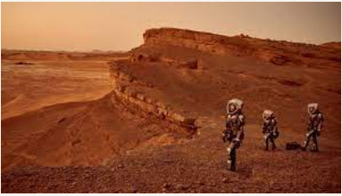

08/02/2022

**ANÁLISIS DE ALGORITMOS**

Ejercicios intermedio - Mars Rover

